C2000 N340是一种稳定可靠的高性能工业级四串口设备联网服务器，它提供RS232/485/422到TCP/IP网络和TCP/IP网络到RS232/485/422的数据透明传输，它可以使具有RS232/485/422串口的设备立即具备联入TCP/IP网络的功能。
C2000 N340向上提供10/100M以太网接口，向下提供4个标准RS232//485/422串行口，通讯参数可通过多种方式设置。C2000 N340可广泛应用于PLC控制与管理、门禁医疗、楼宇控制、工业自动化、测量仪表及环境动力监控系统、信息家电、LED信息显示设备和CNC管理等。
特点：
→采用ARM9处理器+RTOS，具有更强大的实时处理能力；
→具有TCP Server、TCP Client、UDP、虚拟串口、点对点连接等5种操作模式 ；
→用户基于网络的软件。不需要做任何修改就可以与C2000 N340通讯；
→通过安装我们免费提供的虚拟串口软件，用户基于串口的软件不需要做任何修改就可以与C2000 N340通讯；
→对于需要开发软件的用户，我们免费提供通讯动态库、设置动态库或OCX控件；
→通过浏览器、设置软件或设置动态库进行参数修改设置；
→支持DNS域名解析功能；
→低功耗设计，无需散热装置；
→看门狗设计，稳定性高；
→电源具有良好的过流过压、防反接保护功能。
系统 | CPU | 32-bit ARM
系统 | RAM | 32MB
系统 | Flash | 32MB
LAN | 以太网 | 10/100Mbps自适应，RJ45
LAN | 保护 | 内置1.5KV电磁隔离保护
串口接口 | 串口数量 | 4个
串口接口 | 串口协议 | 4个RS232/485/422
串口通讯参数 | 校验 | None，Even，Odd，Mark，Space
串口通讯参数 | 数据位 | 6，7，8
串口通讯参数 | 停止位 | 1、2
串口通讯参数 | 流量控制 | RTS/CTS，XON/XOFF，None
串口通讯参数 | 速率 | 300bps至115200bps
软件特点 | 协议 | ARP，IP，ICMP，TCP，UDP，DHCP，HTTP，DNS
软件特点 | 操作模式 | TCP Server，TCP Client，UDP，虚拟串口，点对点连接
软件特点 | 设定 | C2000设置程序，Web浏览器，设置动态库、串口设置（可选）
软件特点 | 提供软件 | 虚拟串口软件、C2000设置程序、串口调试工具、网络测试程序、EDSockServer.OCX和EDSockServer.DLL、设置动态库以及VB、VC、BC、Delphi的示例代码
软件特点 | 驱动支持 | Windows 98/ME/2000/XP/2003/Vista/Windows 7 32位
电源需求 | 电源规格 | 220VAC,50~60HZ
电源需求 | 最大功率 | 最大功率8W
工作环境 | 操作温度、湿度 | -25℃~85℃，5~95%RH不凝露
工作环境 | 存储温度、湿度 | -60℃~125℃，5~95%RH不凝露
外观 | 尺寸 | 44×20.5×4cm

- 硬件说明

2.1 C2000 N340正面图
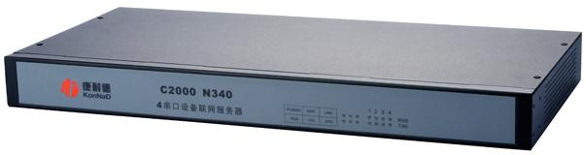
POWER：电源指示灯。
ERR：系统运行错误时灯亮。
LINK：网络连接灯，当转换器与网络连接上后灯亮。
RUN：系统正常运行为闪烁。
COL/NET：设备从网络上收到数据时灯闪烁，没有收到数据为长亮，断网为灯灭。
SPD：网络速度指示灯，当转换器为100M时灯亮。

2.2 C2000 N340背面接口图
COM1
COM4
RS-485/422(上排)
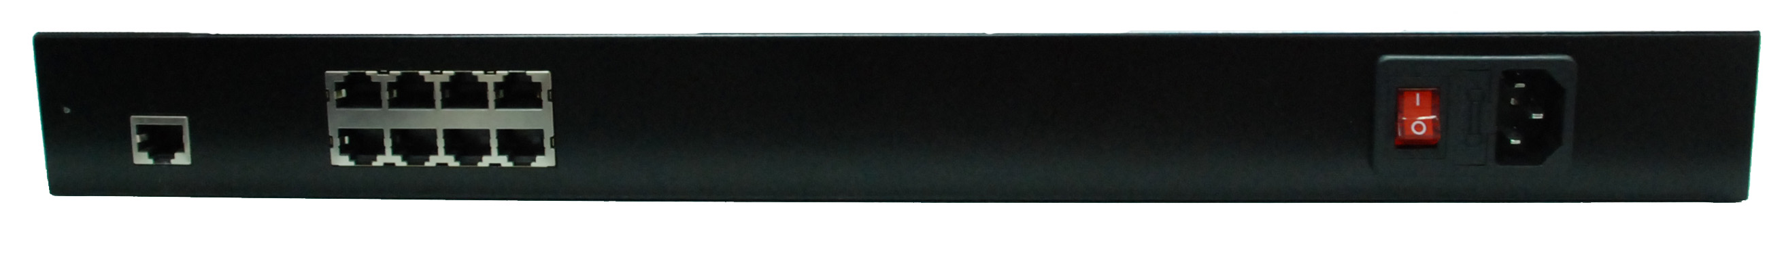
网口
电源
RS-232(下排)

通讯串口：COM1~COM4（4个），从左到右依次分配。
每一个COM都有一个RS-485/422和一个RS-232通讯接口，在同一个COM上的两种通讯接口是不能同时工作的，只能选择其一。

